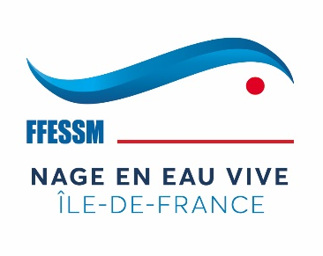
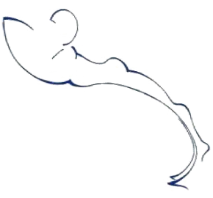
SAMEDI 05 AVRIL 2025

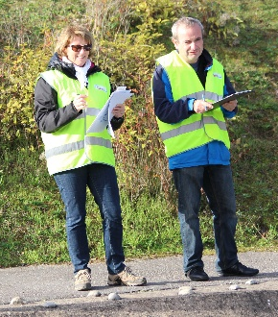
Une session « Juge Fédéral 1er degré et recyclage Juge Fédéral 1er degré » est organisée par la CR-NEV Ile-de-France sur la base de Cergy Neuville.
Horaire et lieu de rendez-vous
Le rendez-vous est fixé à 8 h 00 au :
Centre d’Hébergement « Hubert Renaud »
Hameau de Ham - Rue de la Plaine – Base de loisirs de Cergy (95)
Déroulement de la session
(La session s’adresse à toute personne licenciée, compétiteur ou non)
- 08 h 30 – 10 h 30 : diffusion d’un diaporama à titre de support pour la théorie qui s’achèvera
par un questionnaire.
- 10 h 30 – 11 h 30 : examen écrit
- 11 h 30 – 12 h 15 : Collation pour le repas du midi offerte aux participants à la session.
Prévoir mise en place des portes environs 30 mn
- 13 h 00 – 14 h 00 : Examen pratique-jugements de passage des portes au bord du bassin de
slalom.
Retour à la salle.
- 14 h 30 – 17 h 30 : Information et sensibilisation aux gestes de premiers secours.
Corrections et résultats examen.
La session de formation débutera impérativement à 08 h 30 au plus tard. Prévoir bloc, stylo.
Le règlement compétition est disponible sur le site FFESSM – Commission nage en eau vive. Sa lecture est vivement conseillée.
Montant de la participation
- Candidat JF1 : 26€ (incluant la délivrance de la carte de niveau)
- Recyclage JF1 : gratuit
Conditions requises :
- Être titulaire de la licence FFESSM en cours de validité,
- L’âge minimum requis est de 16 ans. Les candidats de moins de 18 ans doivent présenter une autorisation parentale écrite et dûment signée du représentant légal.
Inscription et règlement
Les inscription et règlement se font sur la plateforme HELLO ASSO via le lien ci-dessous :
https://www.helloasso.com/associations/ffessm-ile-de-france-commission-nage-en-eaux-vives/evenements/session-jf1
La fiche d’inscription jointe au dossier est à compléter et à retourner par mail avant le 22 mars 2025 à :
- Thierry RAVOISIER : thierry.nev@wanadoo.fr -- 06.19.17.33.23

INSCRIPTION

Candidat (NOM, Prénom) : ___________________________________________
Photo
Date de naissance : _________________________________________________
Adresse : _________________________________________________________
_________________________________________________________
_________________________________________________________
_________________________________________________________

Domicile : ________________________ Portable : ________________________________
E-mail (en majuscule) : __________________________________________________________
N° de Licence (en cours de validité) : __________________________________________________
Club / N° d’affiliation :______________________________________________________________
Intitulé du club / adresse / téléphone : ________________________________________________________________________________
________________________________________________________________________________
________________________________________________________________________________

Désire m’inscrire à la : Session JF1 et recyclage JF1
Qui se déroulera le : 05 avril 2025 (de 8h00 à 17h30 sur l’Ile de Loisirs, au centre d’hébergement Hubert Renaud et sur le stade d’eau vive, 95 CERGY PONTOISE)
Fait à : _____________________________________ Le : ___________________________________

o
Le Président Cachet du club Signature du candidat
o
o

Joindre à ce formulaire :
- Autorisation parentale pour les mineurs
- Frais de stage :
  - 26 € (incluant la délivrance de carte de niveau)
- Inscription et règlement par la plateforme HELLO ASSO :
https://www.helloasso.com/associations/ffessm-ile-de-france-commission-nage-en-eaux-vives/evenements/session-jf1
- Dossier à envoyer également par mail avant le 22 mars 2025 à :
  - Thierry RAVOISIER : thierry.nev@wanadoo.fr -- 06.19.17.33.23

Dossier reçu le : Accepté À renvoyer

Motif :

AUTORISATION PARENTALE

Pour la participation aux activités de Nage en Eau Vive
Type :
Descente NEV III-IV | Slalom | Raid | Nage Orientation | Nage Acrobatique
Rassemblement | Stage | Examen | Formation | Réunion
Genre de manifestation : Juge fédéral 1er degré – CR NEV Ile-de-France
Lieu : Cergy (95) Date : 05 avril 2025
Je soussigné(e) Monsieur, Madame
Domicilié au
Agissant en qualité de : Père Mère Responsable légal ou tuteur
Autorise : mon fils
ma fille
l’enfant
Né(e) le à
À participer à la manifestation citée en référence.
J’atteste avoir le plein exercice de l’autorité parentale à l’égard de cet enfant mineur.
Cette autorisation est valable du : au
Fait à ___________________________ le
Nom et Signature :
o

